# 构建运行Spring Boot的Docker

Spring Boot编写的微服务与Docker是绝配，本篇说一说怎么把程序构建进Docker容器。

说一下我的环境，开发时Windows，装了Maven，没装Docker。我的虚拟机CentOS7装了Docker，没装Maven，所以现在网上一些教程比如用Maven插件来构建Docker的不适用我的情况。

## 工程改动&打包

本次选的程序是之前我写的Eureka注册中心，额外增加了一个Controller如下：

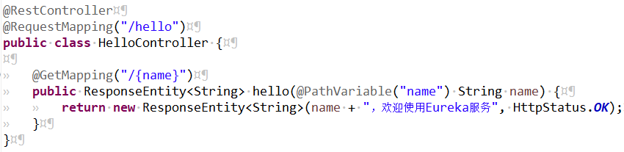

在src/main下创建目录docker，创建文件Dockerfile，内容如下：

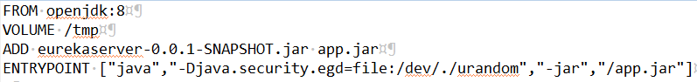

不多解释，基本都能看得懂，不清楚一查就知道。

使用Maven把工程打包得到eurekaserver-0.0.1-SNAPSHOT.jar

在虚拟机上新建目录buildimg，将jar与Dockerfile文件上传：

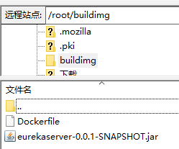

## 构建Docker

在buildimg目录执行构建命令：

docker build -t **orgleo/eureka** .

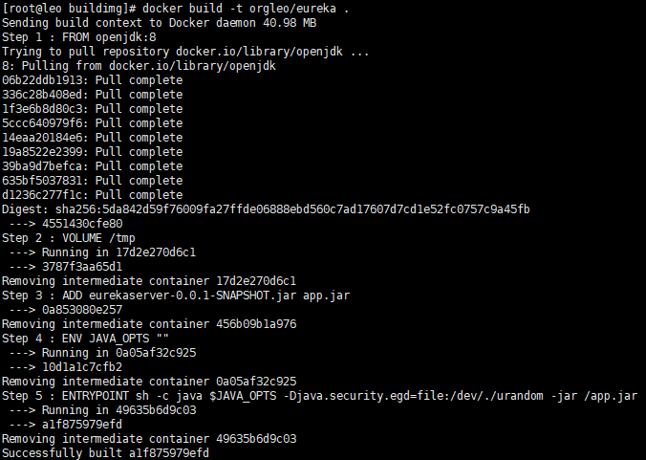

查看一下镜像构建结果：

docker images

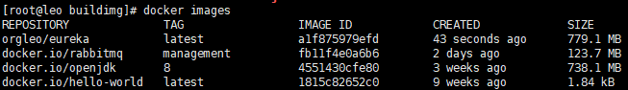

## 执行镜像

docker run -d --name eurekaserver --publish 8864:8864 **orgleo/eureka**

浏览器访问：

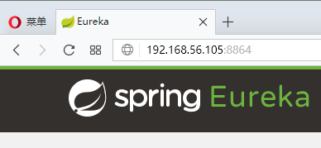

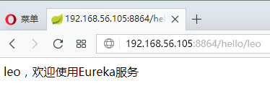

后台查看：

docker ps -a



至于镜像发布什么的就不说了。